Učivo na období od 14.4. – 17.4. 2020
ČJ | *pracovní list  Učebnice 25/1 – přečíst, úkoly a, b, c, d, e udělat do sešitu  http://cestina.diktaty.cz/index.php?sekce=9 – opakování VS – vyber si 2 cvičení a otestuj své znalosti  http://cestina.diktaty.cz/index.php?sekce=14 – opakování koncovek podstatných jmen – vyber si 1 cvičení a otestuj své znalosti  Jelikož máme nový měsíc duben, do konce dubna by měli žáci odevzdat další zpracovanou knihu ve čtenářském deníku.  NEZAPOMEŇTE PROCVIČOVAT BÁSEŇ NA STRANĚ 97!
M | *pracovní list  Učebnice 54/15 (žlutý rámeček), 54/19 (3 příklady), 55/28 (2 sloupce), 56/33 (2 sloupce)  Zbytek učebnice slouží na procvičování  Geometrie – obvod trojúhelníku (s.46), obdélníku (s.51) a čtverce (s. 52)  Pracujte s prezentací, kterou stáhnete zde https://www.uschovna.cz/zasilka/WRMK2X4X47JF2BC2-2M5  Můžete si zahrát matematické hry: (nepovinné) https://www.umimematiku.cz/index.php?p=zavody&ps=1361&source=explicitExercise&createGame=1&joinGame=1#  https://www.umimematiku.cz/pexeso-jednotky-casu-1-uroven/1106  https://www.umimematiku.cz/rozhodovacka-hodiny-poznavani-1-uroven/929  https://www.umimematiku.cz/pexeso-nazvy-utvaru-1-uroven/85  https://www.umimematiku.cz/mrizkovana-rovnobezky/12  https://www.umimematiku.cz/mrizkovana-kolmice/4  https://www.umimematiku.cz/presouvani-scitani-pod-sebou-1-uroven/270  https://www.umimematiku.cz/presouvani-pisemne-deleni-1cif-2-uroven/347
Vl | Učebnice str. 15 – odpověz na všechny otázky, nezapomeň na nadpis, můžeš hledat v zápisech v sešitě nebo v učebnici  Podívej se na video https://www.youtube.com/watch?v=lCwkt7WTVTw  *křížovka – překresli do sešitu a vylušti  Zkus podobnou křížovku vytvořit, pěkně udělat do sešitu, vyfotit a poslat na ozanova@zsg.cz  Pro vytvoření křížovky použij učebnici str. 4 – 15.
Přv | - Zopakuj si kapitolu Rostliny na loukách (str. 46 – 47).  - Pročti si kapitolu Živočichové na loukách (str. 48 – 49), prohlédni si fotografie a nauč se poznávat uvedené živočichy.  - Na závěr hádanka „Kdo jsem“?  Jsem pták, zimu trávím v teplých krajích. Hnízdo si stavím v blízkosti lidí na vyvýšených místech, např. komínech. Lovím žáby a myši. Mám dlouhé nohy a dlouhý zobák. Barva mého peří je bílá. na konci křídel černá. Uhádli jste?  Řešení hádanky pošli na mail zastupkyne@zsg.cz a pokud bude řešení správné, odměna tě nemine.
AJ | *pracovní list
VV, PČ | Vyfoť se s rouškou a fotku pošli na ozanova@zsg.cz .  Zkus navrhnout roušku, kterou by sis nejvíc přál/a.
V úterý 14.4. 8:30 – 10:00 máte možnost přijít do školy (na vrátnici) pro vytištěné pracovní listy, pokud nemáte tiskárnu. Můžete si vyzvednout také kružítka, sešity, čtenářské deníky a čítanky, jestliže je mají děti ve škole.
Ke všem úkolům pište stranu a cvičení!

Příklady www stránek na procvičování:
https://www.ucitelnice.cz/
https://www.umimecesky.cz/cesky-jazyk-4-trida
https://www.pravopisne.cz/
https://www.matika.in/cs/#4
https://www.umimematiku.cz/
http://www.onlinecviceni.cz/exc/list_topic_mat1.php
http://matematika.diktaty.cz/
https://www.zaedno.org/hry
http://www.rysava.websnadno.cz/Cesky-jazyk.html

*ČJ – pracovní list

Přepiš do sešitu vyznačená podstatná jména (tak jak jsou) a urči jejich mluvnické kategorie (pád, číslo, rod a životnost, vzor). Pro větší přehlednost vytvoř tabulku.
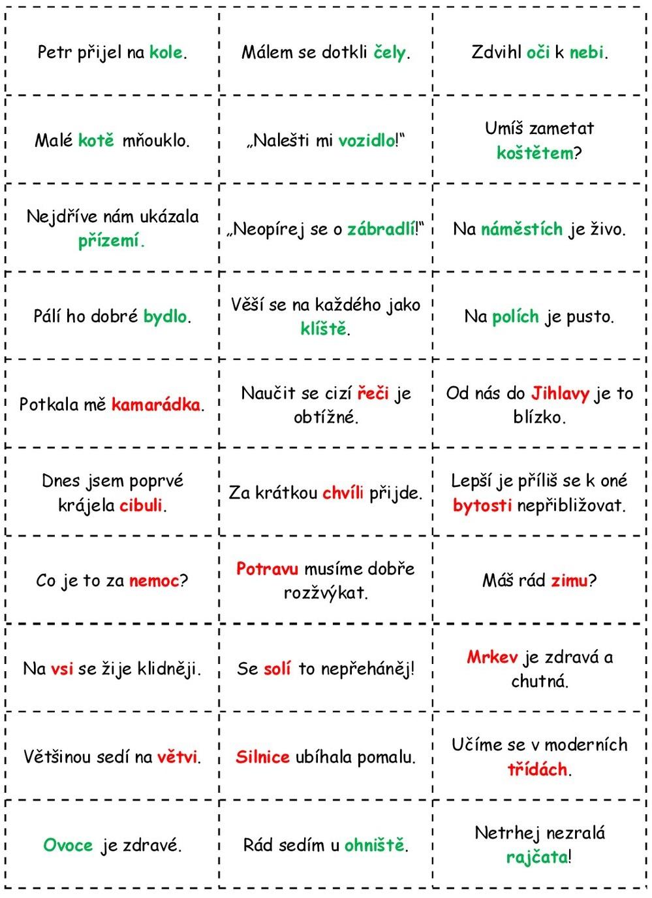

Slovo | PÁD | ČÍSLO | ROD | ŽIVOSTNOST | VZOR
kole
čely

*M – pracovní listy
1. Vypočítej písemně. Nezapomeň čísla posunout doleva, vezmi si barvičky, piš čísla hezky pod sebe. Správnost ověř na kalkulačce.
5 248 6 587 3 254 9 875
. 45 . 21 . 75 . 56
26 240
209 92
236 160
2. Vypočítej a proveď zkoušku.
8459: 5= zk. 6248: 4= zk.
3. Vypočítej rovnice, výsledek ověř zkouškou (zkouška se dá provést více způsoby, stačí 1).
a – 320 = 549 - 625 + b = 457 4579 + d = 6125
4. Vyřeš slovní úlohu. Zápis, výpočet, odpověď.
Pan Zahradník pěstuje ovoce, které prodává je do obchodů. Do jedné bedny se vleze 25 ks ovoce. Jedna bedna jablek stojí 125 Kč a jedna bedna hrušek stojí 146 Kč. První obchod si objednal 2 bedny jablek a 3 bedny hrušek. Druhý obchod si objednal 4 bedny jablek a 6 beden hrušek. Kolik kusů ovoce dohromady prodal? Kolik korun dohromady vydělal?

Geometrie
Obvody rovinných útvarů – POZOR NA JEDNOTKY!
1. Trojúhelník KLM má strany o velikosti 6 cm, 3 cm a 7 cm. Jaký je jeho obvod? Udělej si nákres, popiš si strany a zapiš si základní vzorec.
o =________________
o =________________
o =________________

2. Jaký je obvod čtverce OPQR, jehož každá strana měří 12 m ?
Udělej si nákres, popiš si strany a zapiš si základní vzorec.
o =________________
o =________________
o =________________
3. Vypočítej obvod obdélníka STUV, který má strany a= 17 cm , b = 90 mm. Udělej si nákres, popiš si strany a zapiš si základní vzorec.
o =________________
o =________________
o =________________

*Vl – křížovka
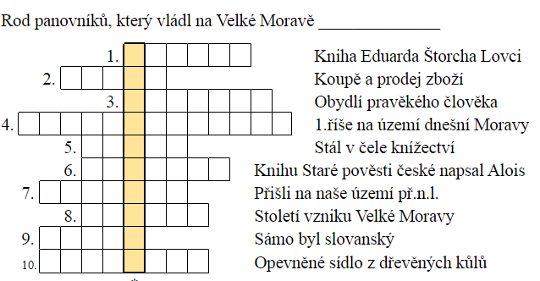
*AJ – pracovní list
Přepiš si do slovníčku následující slovíčka týkající se počasí. Výslovnost si zkontroluj pomocí online slovníku na www.seznam.cz

weather | počasí
weather forecast | předpověď počasí
season | roční období
sunny | slunečno
hot | horko
cloudy | oblačno
overcast | zataženo
rainy | deštivo
windy | větrno
snow | sněžit, sníh
snowy | sněhový
ice | led
storm | bouřka
foggy | mlhavo
temperature | teplota
rainbow | duha

Nauč se následující fráze týkající se počasí:
What´s the weather like? nebo How´s the weather? - Jaké je počasí?
It´s sunny, cloudy, rainy…. – Je slunečno, oblačno, deštivo…
What´s the temperature? - Jaká je teplota? Kolik je stupňů?
It´s + (čteme plas) 25 - Je plus 25 stupňů.
It´s – (čteme majnus) 30 - Je mínus 30 stupňů.

Pusť si video na následujícím odkaze a procvičuj fráze týkající se počasí:
https://www.youtube.com/watch?v=O2NwvUB41rA
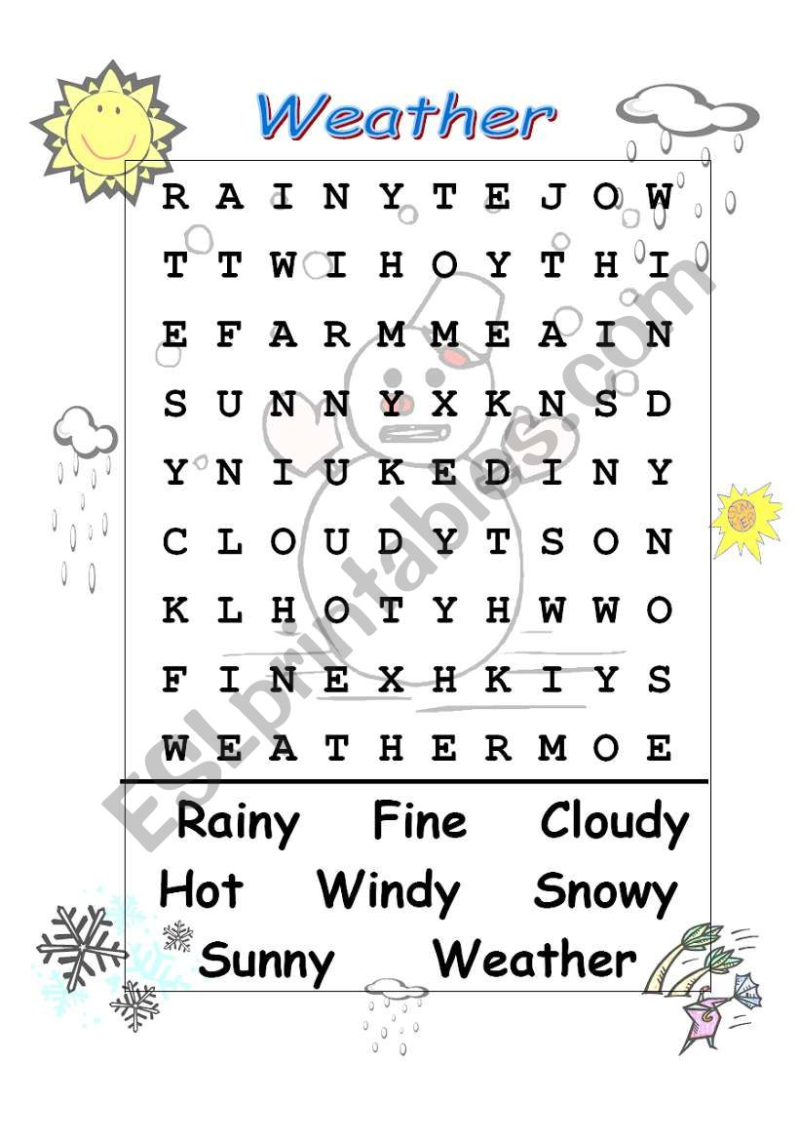
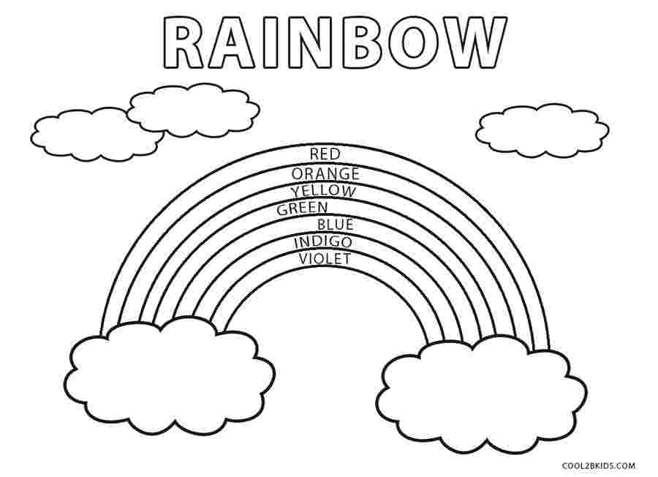
Vybarvi jednotlivé proužky duhy podle zadání v obrázku, poté udělej osmisměrku.

